BON DE COMMANDE

Nom :
Téléphone :
Adresse :
 | Article | Prix en € | Quantité | Prix total
 | Lot de 3 muffins taille XL groseilles pépites chocolat noir | 6,50
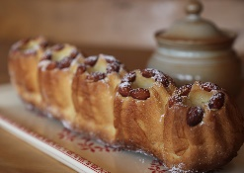 | Farandole de 5 kougelhopfs individuels pomme noix (350g) | 7,00
 | Bredele (11 variétés, sachet de 330g) | 9,50
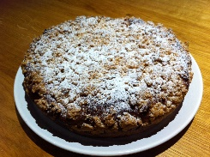 | Brioche streusel (500g) | 9,50
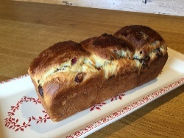 | Brioche au fromage blanc, cranberries et pépites de chocolat noir (450g) | 11,00
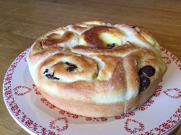 | Brioche « chinois » crème vanille (680g) | 11,50
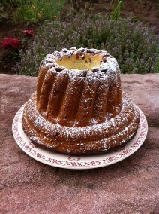 | Grand Kougelhopf orange cannelle amandes (1 kg) | 15,00
 |  | Total
Mode de paiement souhaité :

